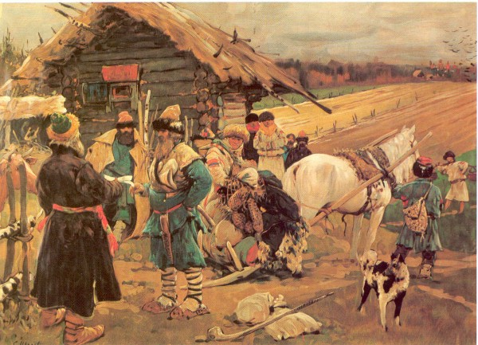 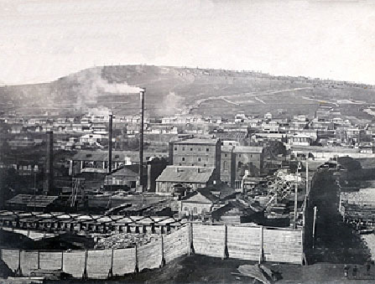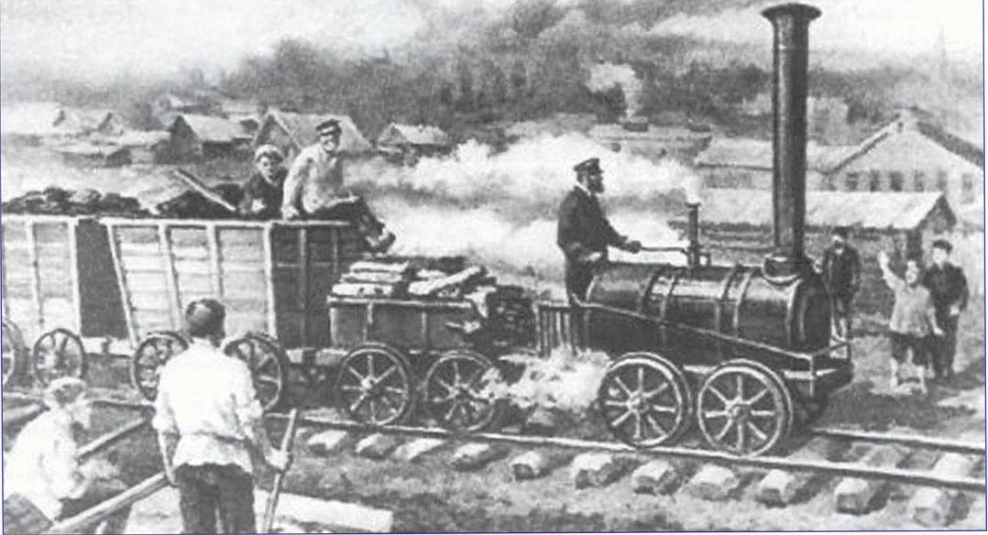

С 1861г. по 1877г. перевозка грузов по железным дорогам увеличилась в 25 раз.

Коррупция в отрасли.

**1868 – 1872 – «железнодорожная горячка»**

За 20 лет протяженность железных дорог увеличилась на 20 тыс. километров.

Железнодорожное строительство

Негативное влияние войны с Турцией.

Рост численности рабочих + стачки.

Становление машиностроительной промышленности (Путиловский завод а Петербурге и на Коломенском в Московской губернии), хлопчатобумажной отрасли, свеклосахарная промышленность.

К 80-м годам фабричное производство восторжествовало над ремесленным и мануфактурным.

Спад в промышленности в первые десять лет после отмены крепостного права + мировой торгово-промышленный кризис в 1861 г.

Развитие промышленности

В 60 – 70-х годах возникают частные банки в крупных городах России.

Финансовая политика

В 1860 году открыт Государственный банк.

**Социально-экономическое развитие после отмены крепостного права**

Укрепилась крестьянская община

Крепостнические пережитки: зависимость крестьян от помещиков, бесправное положение крестьянства.

Отработочная система: крестьяне обрабатывали оставшиеся не сданными в аренду помещичьи земли своим инвентарем, что и являлось их платой за **арендованные участки**.

Развитие сельского хозяйства